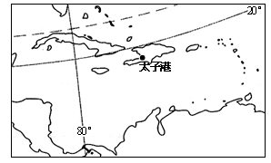
当地时间2010年1月12日下午，海地首都太子港附近发生里氏7．3级地震，死亡人数高达23万人。当地时间2010年02月27日3时34分（北京时间14时34分），南美洲国家智利发生了里氏8.8级强烈地震，造成795人死亡，此次地震能量相当海地地震千倍。读图完成1～2题。
1、之所以会出现智利地震震级更高、而破坏程度可能低于海地地震的现象，原因分析不正确的是
A、因为智利震中周围地区人口稀少，而海地震中靠近人口稠密区。
B、智利经济比海地发达，加上历年地震频发，因而历来更多考虑建筑抗震性能。
C、海地地震比智利震源更浅，且震源周围地质结构更不稳固，因而破坏程度更严重。
D、智利位于太平洋板块与美洲板块的生长边界，多地震，民众经历过强震，救援部门有应对地震的经验；而海地位于板块内部，地震较少，民众应对经验欠缺
2．2009年，海地人口达892万，出生率3.2%，死亡率1.4%，城市人口占37%。说明
A．海地人口增长模式处于由传统型转向现代型的过渡阶段
B．海地城市化水平低，城市人口聚集在少数大城市
C．海地人口增长缓慢，每年净增人口少
D．海地城市化进程处于初期阶段，发展缓慢
下面图表表示我国某主要地形区中，某山自然带的垂直分布和该地形区中某城市年内各月气温和降水量图。根据所学知识回答3—5题。
7、有利于图中瀑布发育的地质条件是
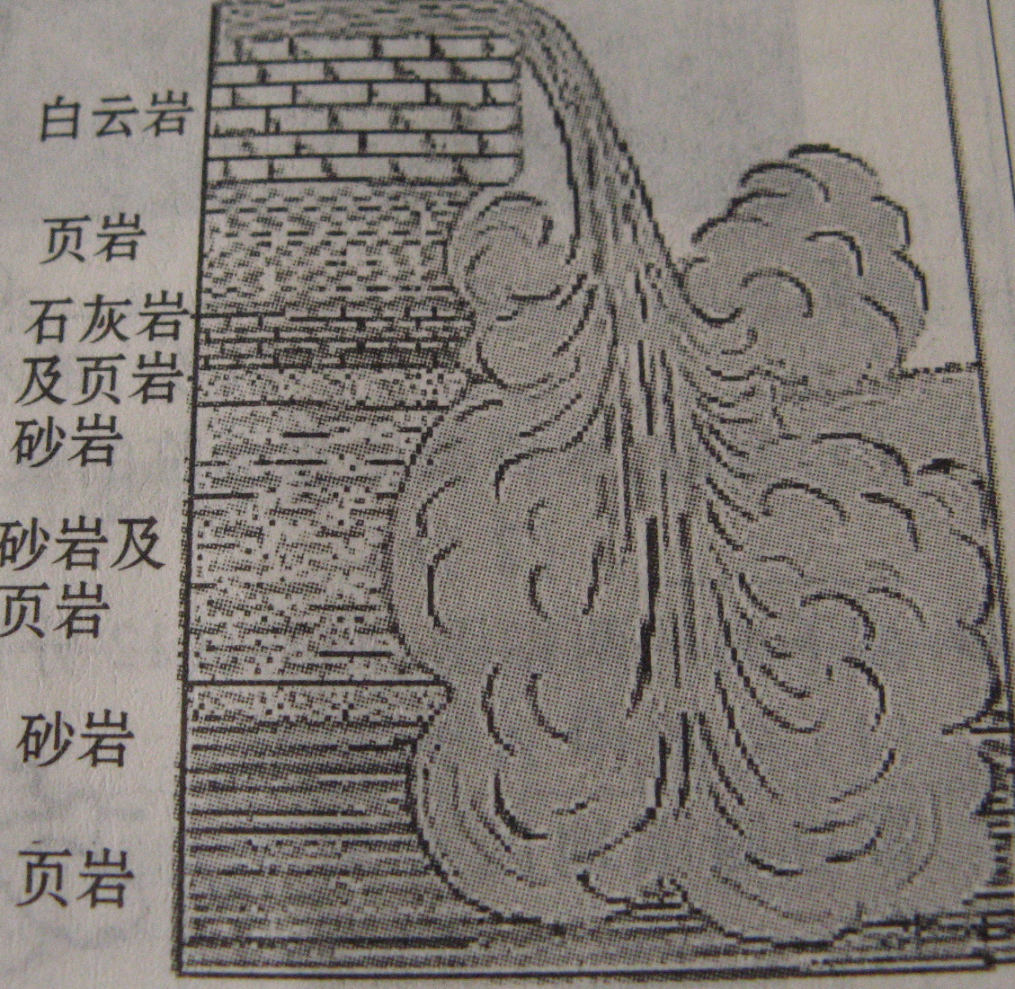
①组成河床底部的岩石软硬程度不一致
② 断层构造带
③河流径流季节变化
④褶皱起伏
A．①② B．①②③
C．②③④ D．①②③④

读下图完成第8-10题。
8.假如图示地点位于中低纬度地带的分界线上，则可能是
A.长江中下游平原 B.青藏高原
C.南非高原 D.大自流盆地
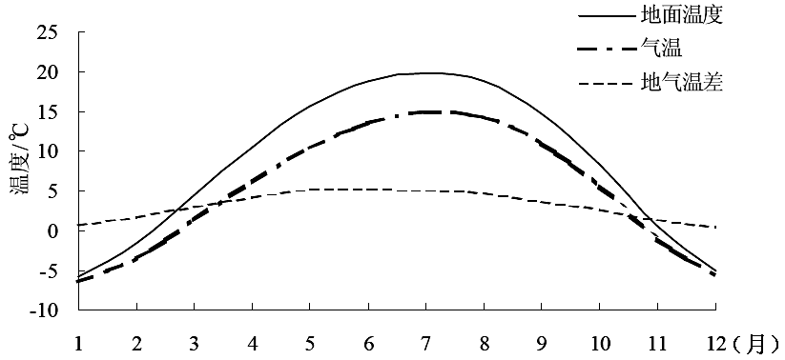
9.如图所示，地面温度与气温的关系是
A.地面温度总是高于气温
B.气温越高，地气温差越小
C.地面温度总是低于气温
D.气温越低，地气温差越大
10.地面温度与气温的关系，说明地理原理是
A.地面是大气的直接热源
B.大气是地面的直接热源
C.太阳是地面的直接热源
D.太阳是地面的间接热源
读右图，回答11～12题。
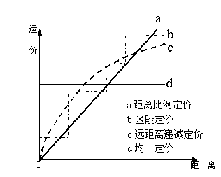
11．右图是“运价定价方式随运输距离变化”示意图。
在南京主城区开行的投币公交车，在城区内均为1元
（空调车2元）；地铁一号则是多个站点，票价
2～4元不等。公交和地铁运输的定价方式分别是
①a—距离比例定价 ②b—区段定价
③c—远距离递减定价 ④d—均一定价
A、①② B、②③ C、②④ D、③④
12．如果图中a、c代表公路与水运运价与运输距离
的关系，则下列说法正确的是
①a代表公路运输，c代表水运运输
②c代表公路运输，a代表水运运输
③a运输方式适合短途运输
④c运输方式适合短途运输
A、①② B、①③ C、②③ D、③④
下图所示地区在北半球，弧线a为纬线，弧线b为晨昏线，Ｍ为ａ、b线的切点，N为纬度最高点。据此回答13—15题：

a
b
M
N
13．一年中M与N之间的最大距离约为
A. 7300千米 B. 6600 千米
C. 2600千米 D. 1100千米
14. 当M与N重合时

A. 华北小麦正值播种季节 B. 华北小麦正值收获季节
C. 洛杉矶地区炎热干燥 D. 江淮地区阴雨连连
15. 若M点所在经线为30°E，M与N之间距离最大且为白昼时，则北京时间为
A.12月22日2时 B.6月22日 6时 C.6月22日 12时 D. 6月22日 18时

题号 | 1 | 2 | 3 | 4 | 5 | 6 | 7 | 8 | 9 | 10 | 11 | 12 | 13 | 14 | 15
答案 | D | B | A | B | D | C | A | B | A | A | C | B | C | A | B

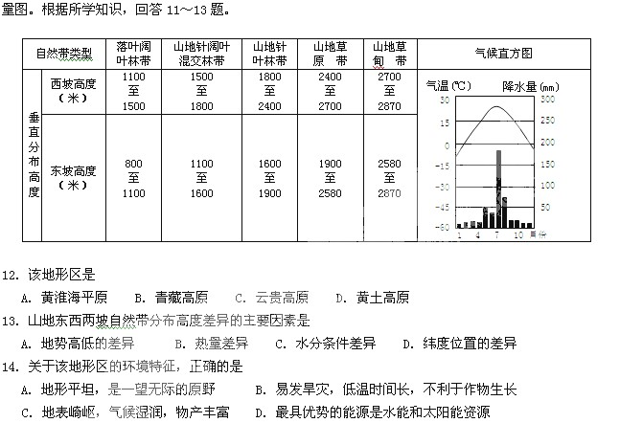

3．该地形区最可能是
A．黄土高原 B．云贵高原 C．青藏高原 D．华北平原
4．山地东西两坡自然带分布高度差异的主要因素是
A．热量差异 B．水分差异 C．地势高低差异 D．纬度差异
5．关于该地形区的环境特征，不正确的是
A．水土流失严重，沟壑纵横 B．最具优势的能源资源是煤炭
C．易发旱灾，低温时间长，不利于农作物的生长 D．生态脆弱是由人类活动造成
瀑布，地质学上叫作跌水，是有地球内力和外力作用而形成的。流动的河水突然的，近于垂直的跌落，这样的地区就构成的瀑布。瀑布表明河流的重大中断，这种瀑布主要是一内力作用为主导因素而形成的，在河流的时段内，瀑布是一种暂时性的特征，他最终会消失。另一种是由流水的侵蚀和溶蚀等外力作用为主导因素而形成，此外，冰川对岩石的刨蚀也可造成瀑布。结合下图回答6～7题。
6、材料中说“在河流的时段内，瀑布是一种暂时性的特征，他最终会消失。”造成这一现象的原因是
A．地壳运动 B．变质作用 C．侵蚀作用 D．全球气候变暖

